# 

**Búsqueda de Ordenes**

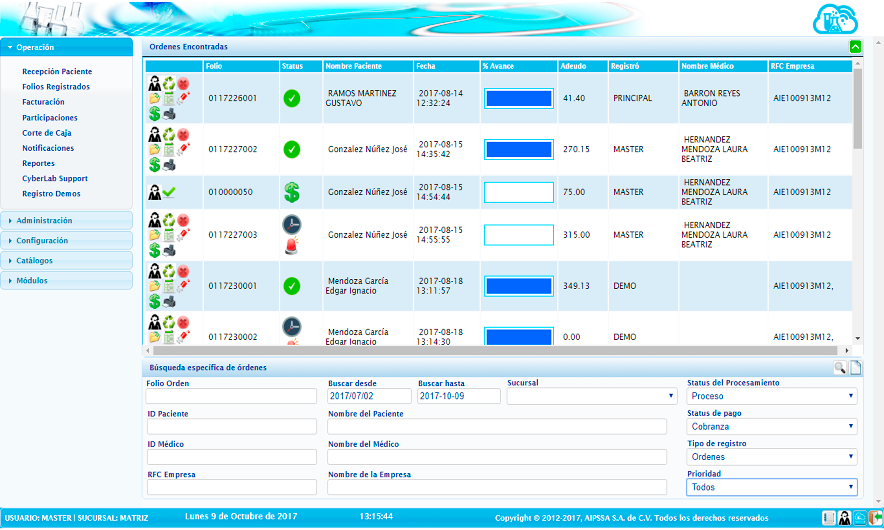

6.3. Búsqueda de Órdenes

Para ingresar a la búsqueda de órdenes en específico se debe ingresar al submenú folios registrados.

Existen varios filtros para buscar las órdenes registradas, se pueden utilizar de manera individual o realizar la combinación de filtros según sea el caso de la información que se posea para realizar la búsqueda:

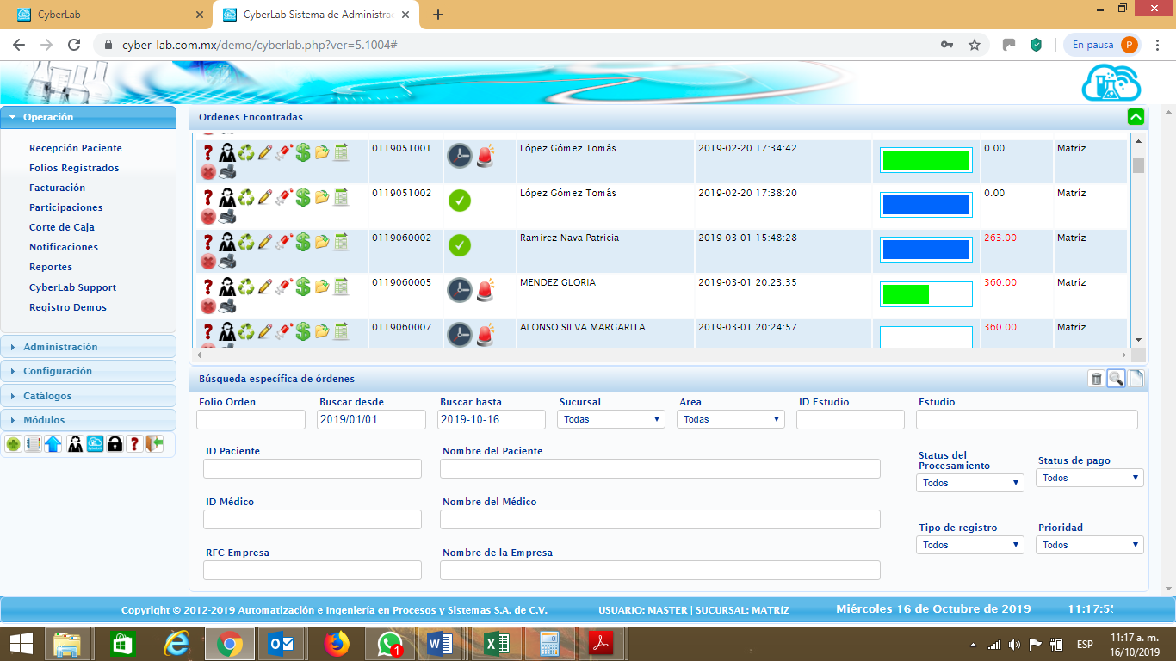

### Folio de la Orden: Este campo se utiliza cuando se conoce el folio en específico de la orden que se desea buscar

### Rango de Fechas: Filtro útil cuando se conoce la fecha aproximada en la que se realizó los estudios el paciente, se puede combinar con otros filtros como el nombre del paciente para que la búsqueda sea más específica.

### Sucursal: Filtro útil para buscar las ordenes de trabajo por sucursal en las cuales se generaron. Se puede combinar o no con otros filtros de búsqueda.

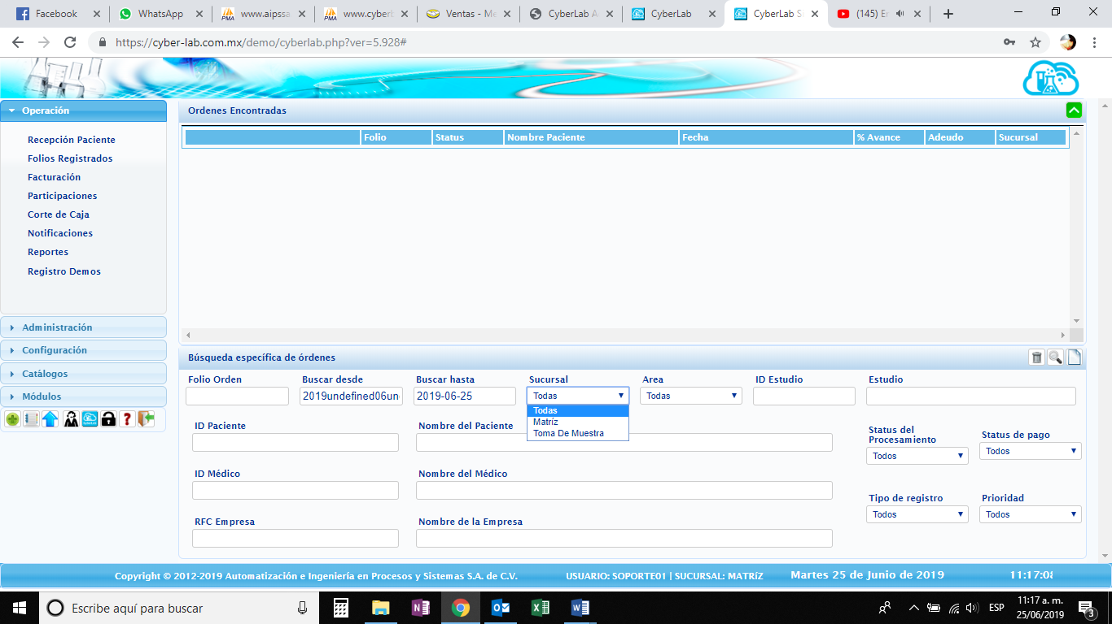

### Área Encargada: Este filtro es útil cuando el único dato que se conoce es el área encargada. O bien se puede seleccionar el campo todas y el sistema buscara todas las ordenes generadas, sin rango de fecha. Para evitar búsquedas innecesarias se recomienda hacer el uso de los demás filtros, ya antes descritos o bien los siguientes a describir.



### ID del Estudio y/o Nombre del Estudio: Se utiliza para realizar la búsqueda de todas las ordenes que tengan en común un estudio ya sea por ID o por nombre del estudio. Al momento de comenzar a escribir en algunos de los campos el sistema automáticamente arrojara coincidencias de búsqueda en listas desplegables, con lo que se evita que se esté escribiendo con errores y no se generen resultados de búsquedas.

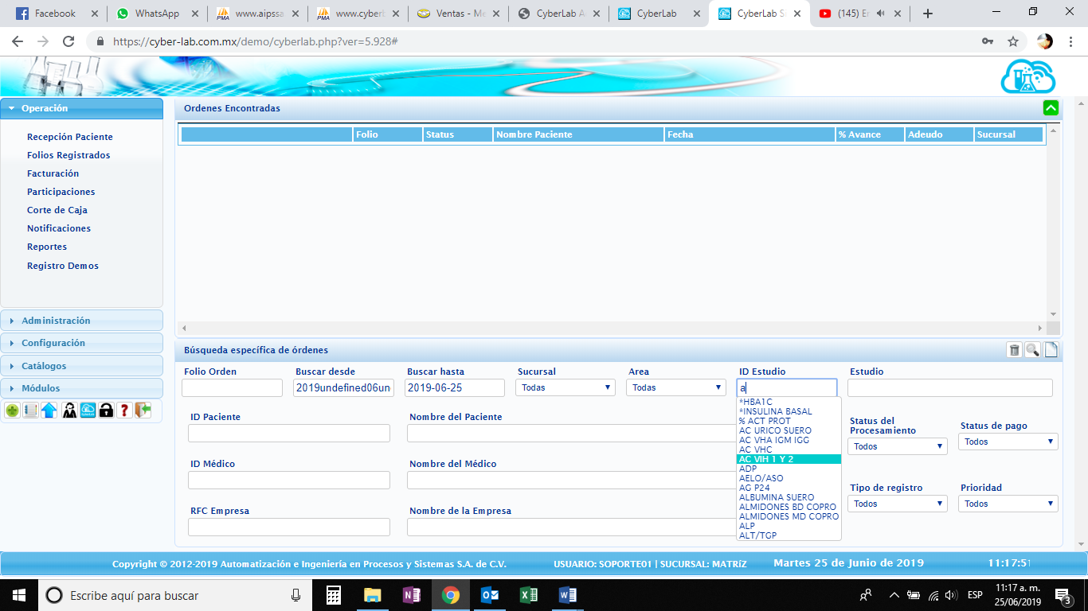 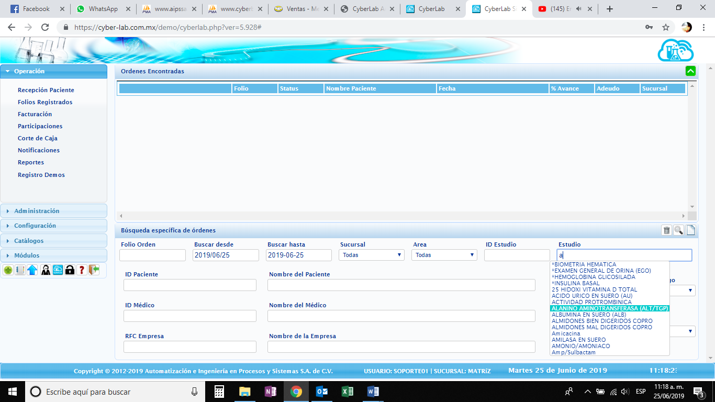

### ID del Paciente y/o Nombre del Paciente: Este filtro es de gran utilidad cuando se conoce el ID del paciente, mejor conocido como número de Expediente, o bien el nombre completo del paciente. La ventaja de utilizar el ID de Paciente es que se evita confundir al paciente, cuando se tienen nombres comunes o apellidos similares.

Al colocar el primer número en la casilla ID Paciente o bien la primera letra del apellido en el campo nombre de Paciente, automáticamente se despliega una lista con todos los pacientes que comienzan con la letra escrita o bien la contienen en alguna parte del nombre.

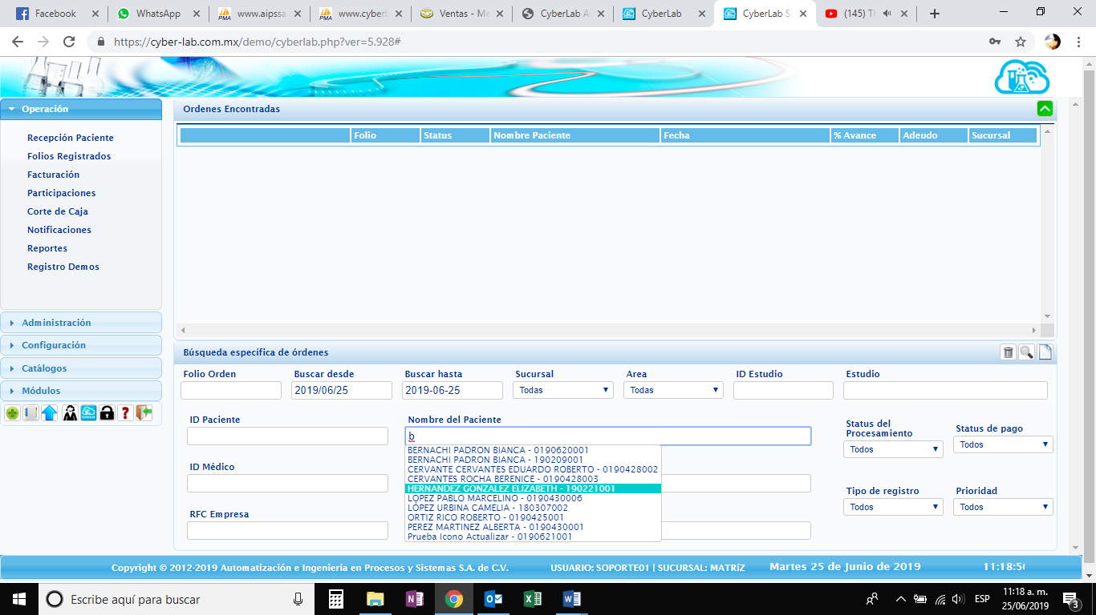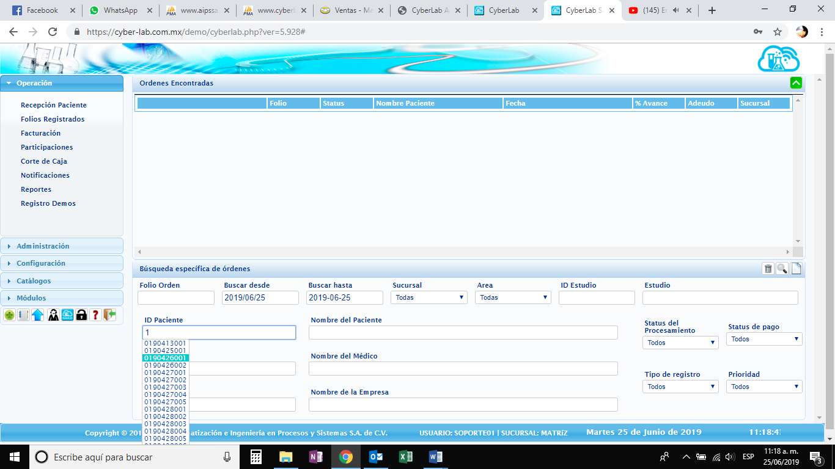

### ID del Médico y/o Nombre del Médico: Estos filtros son útiles cuando lo que se conoce es el ID del médico tratante o bien el nombre del médico. Al colocar el primer número en la casilla ID Médico o bien la primera letra del apellido en el campo nombre de Médico, automáticamente se despliega una lista con todos los pacientes que comienzan con la letra escrita o bien la contienen en alguna parte del nombre.

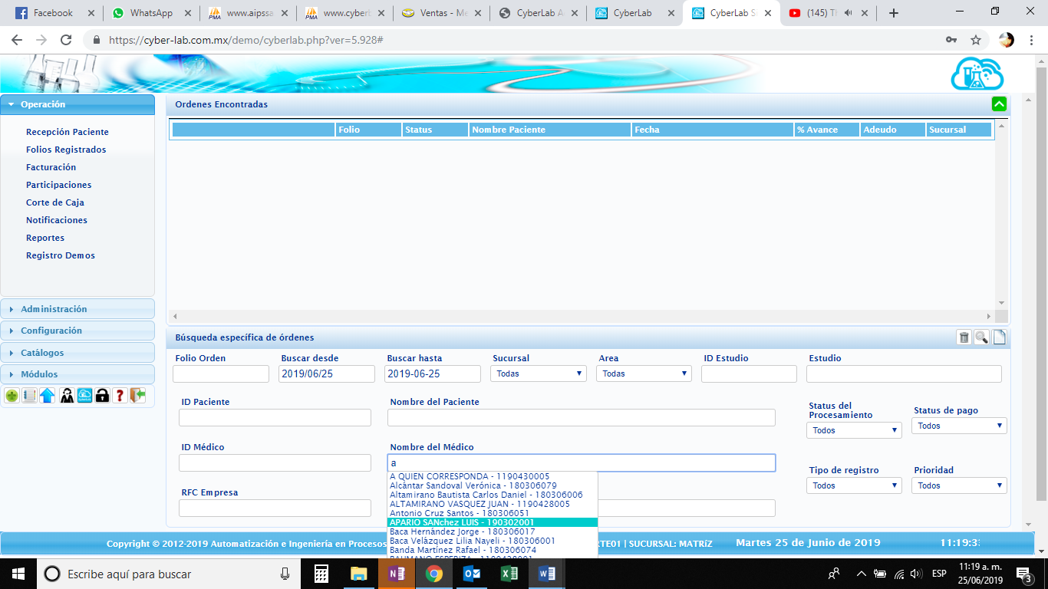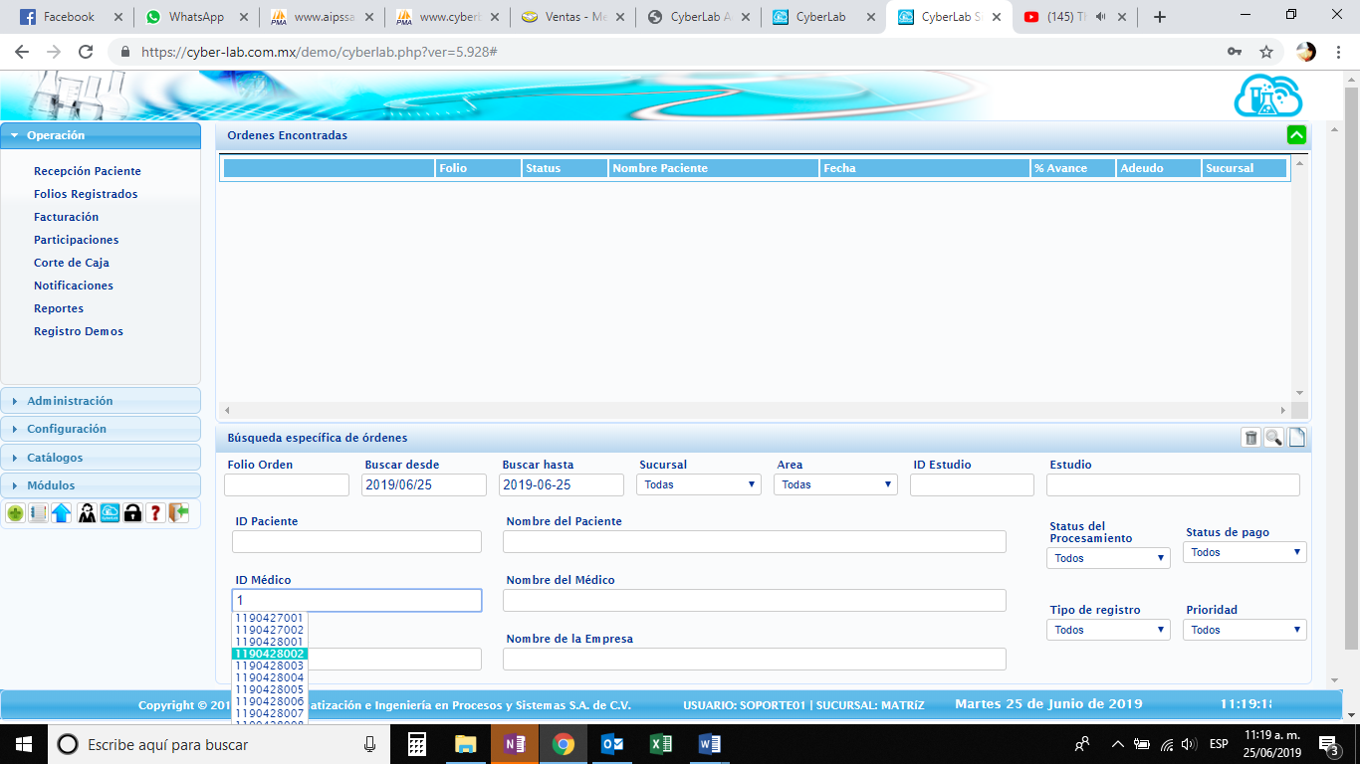

### RFC de la Empresa y/o Nombre de la Empresa: Este filtro es útil cuando se desea buscar todas las órdenes vinculadas a una empresa, sin importar estudios, rango de fecha, nombre de paciente, médico tratante, etc. Se pueden utilizar por RFC o bien el nombre de la empresa, en ambos casos al colocar el primero número o letra en los campos, se despliega una lista de los datos registrados en el sistema.

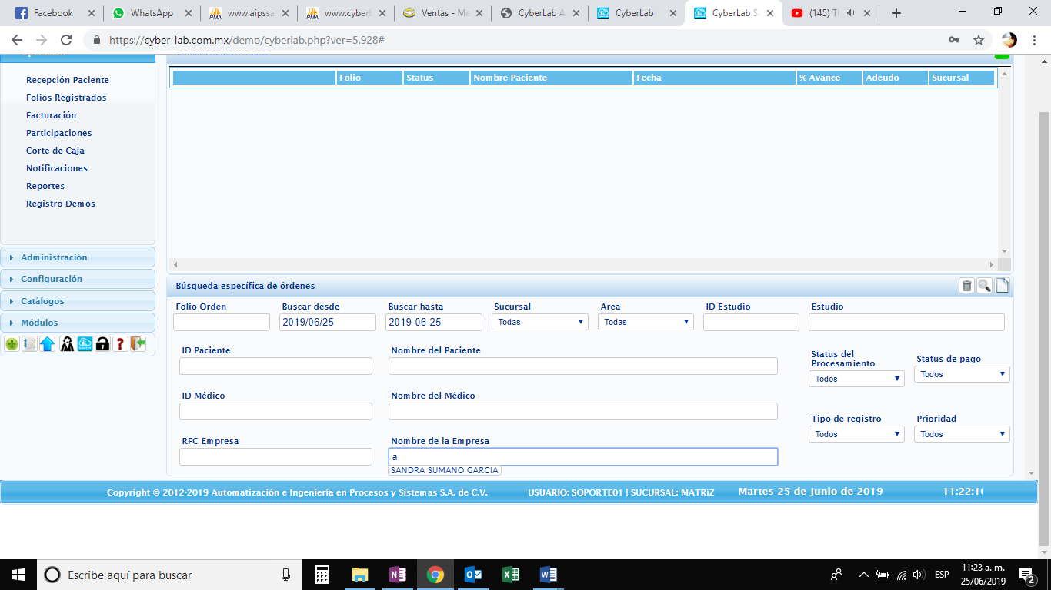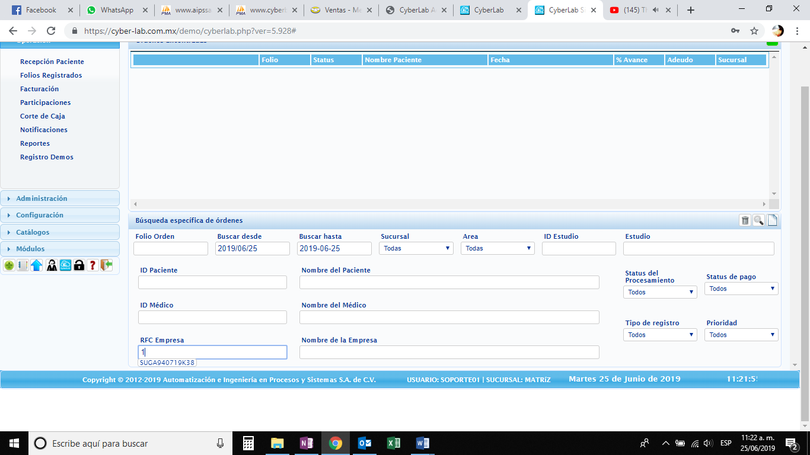

### Status del proceso, Status de Pago, Tipo de Registro y/o Prioridad: En estos cuatro filtros se despliegan listas que nos ayudan a localizar la orden que deseemos buscar. En todos los filtros se puede hacer la combinación de datos como se requiera, arrojando con mayor precisión la orden deseada.

